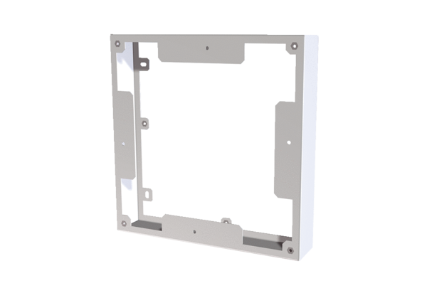Kiegyenlítőkeret PPB 30 ARWCsomagolási egység: 1 darabVálaszték: K
Termékszám: 0093.1525Gyártó: MAICO

